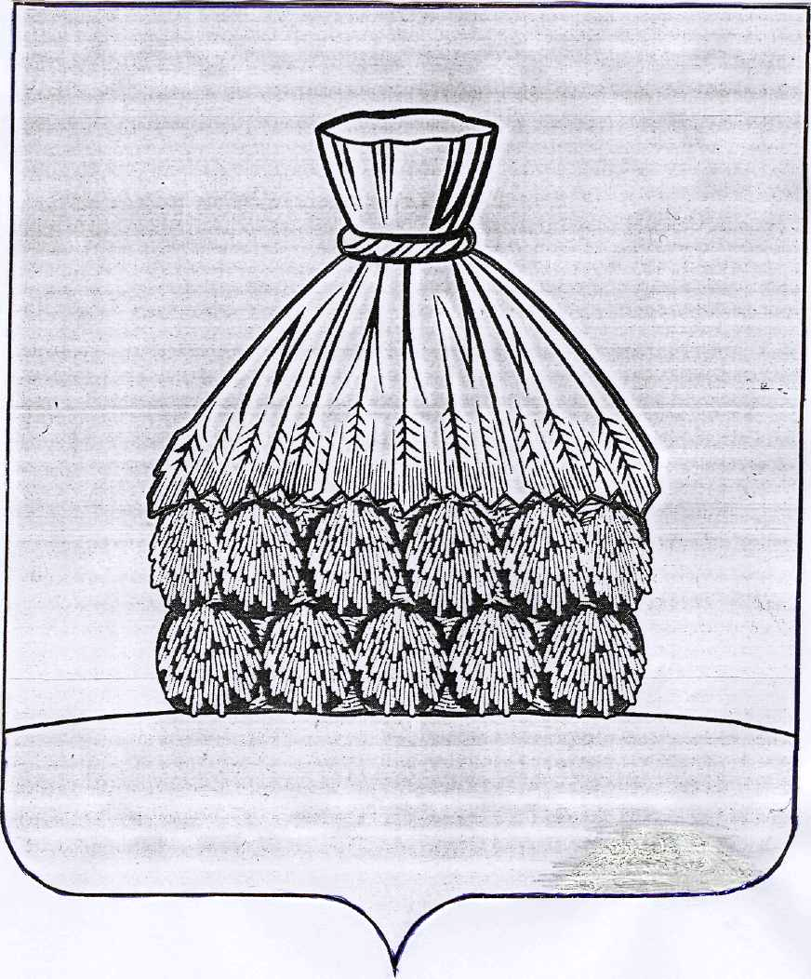
ПОСТАНОВЛЕНИЕ

АДМИНИСТРАЦИИ СЕЛЬСКОГО ПОСЕЛЕНИЯ КУЛИКОВСКИЙ СЕЛЬСОВЕТ

УСМАНСКОГО МУНИЦИПАЛЬНОГО РАЙОНА ЛИПЕЦКОЙ ОБЛАСТИ
с. Куликово

от «__20__» _ноября 2023 года № 103

О назначении публичных слушаний по обсуждению проекта бюджета сельского поселения Куликовский сельсовет Усманского муниципального района Липецкой области Российской Федерации на 2024год и плановый период 2025 и 2026годов

Руководствуясь ст.28 Федерального закона от 06.102003г. №131-ФЗ «Об общих принципах организации местного самоуправления в Российской Федерации», ст.23 Устава Усманского муниципального района, решением Совета депутатов сельского поселения Куликовский сельсовет Усманского муниципального района от 12.01.2023 г. № 38/78 «О Положении "О публичных слушаниях в сельском поселении Куликовский сельсовет Усманского муниципального района Липецкой области Российской Федерации"», решением Совета депутатов сельского поселения Куликовский сельсовет Усманского муниципального района от 28.06.2020г. № 67/149 «О принятии Положения о бюджетном процессе администрации сельского поселения Куликовский сельсовет Усманского муниципального района Липецкой области»

ПОСТАНОВЛЯЕТ:

1. Назначить публичные слушания по проекту бюджета сельского поселения Куликовский сельсовет Усманского муниципального района Липецкой области Российской Федерации на 2024год и плановый период 2025 и 2026годов (далее – публичные слушания) на 11 декабря 2023 года в 10.00 часов в здание администрации сельсовета по адресу: Липецкая обл., Усманский район, с. Куликово ул. Луткова, д. 23

2. Назначить ответственным за подготовку и проведение публичных слушаний по проекту бюджета сельского поселения Куликовский сельсовет Усманского муниципального района Липецкой области Российской Федерации на 2024год и плановый период 2025 и 2026годов старшего специалиста 1 разряда Сухаруких Е.В.
3. Установить, что замечания и предложения по проекту бюджета Усманского муниципального района принимаются администрацией сельского поселения Куликовский сельсовет Усманского муниципального района Липецкой области Российской Федерации до 8 декабря 2023 года:
в письменной форме по адресу: Липецкая обл., Усманский район, с. Куликово ул. Луткова, д. 23 или в электронном виде (E-mail: kulikovo.adm@yandex.ru).

4.Разместить на официальном сайте администрации сельского поселения Куликовский сельсовет Усманского муниципального района http://admkulikovo.ru/ проект бюджета сельского поселения Куликовский сельсовет Усманского муниципального района и настоящее постановление не позднее 24 ноября 2023 года.

5. Контроль за исполнением настоящего постановления оставляю за собой.

Глава администрации сельского
поселения Куликовский сельсовет А.С.Некрасов

